Что делать, когда кончается родительское терпение
Мари-Ноэль Тарди
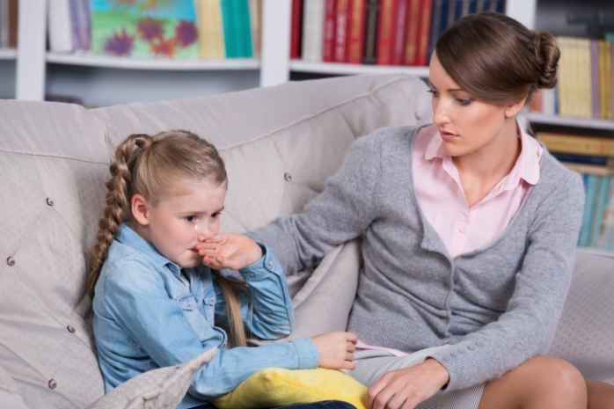

Порой бывает не так-то и легко сдержать нахлынувшие эмоции. Причем справиться с потоком чувств трудно как детям, так и родителям. Впрочем, не всегда нужно корить себя за то, что так и не удалось прислушаться к голосу разума. Главное понять, что же действительно движет нашими эмоциями.

1. Как поступать, если ребенок дерзит родителям, совершенно их не слушается и открыто над ними насмехается?
Ребенок, который так себя ведет, сердится. Иногда он сердится на родителей, но не может этого объяснить, иногда его мучает чувство ревности или несправедливости, но он не умеет этого высказать. Нужно спокойно поставить его на место, расспросить, почему он сердится, внимательно выслушать. Некоторые дети боятся о чем-то заговорить и выражают свои скрытые чувства презрительной или грубой интонацией. Мне встречались случаи, когда ребенок, играя с мобильным телефоном мамы или папы, натыкался на сообщение (измена, гомосексуальная связь), которое его потрясало, и он не знал, как и кому рассказать. Помощь сможет оказать психолог.
Часто отказываются признавать родительский авторитет те дети, чьи родители нарушают закон (например, у него мать-клептоманка или отец сидит в тюрьме и т.д.), или когда у ребенка возникают трудности развития (возможно, правила были установлены взрослыми с опозданием, или не преодолен эдипов комплекс…)

2. Считаете ли вы необходимым, чтобы родители и дети договаривались по поводу ограничений, или родители сами устанавливают правила?
Правила устанавливают родители. Они могут при этом учитывать желания своих детей. Также следует брать в расчет возраст и степень зрелости ребенка.
Можно поинтересоваться мнением сына или дочери. Но никаких переговоров затевать не стоит. Напоминаю, что «нет» — это целое, законченное предложение, и бесполезно, а порой и опасно дополнять его разъяснениями. Атмосфера доверия между родителями и детьми не имеет ничего общего с постоянными дискуссиями по поводу правил, а связана скорее с уважением и нежной привязанностью родителей и детей.

3. Иногда родителям трудно удержаться от шлепка или другого грубого жеста, приводит ли это к жестокости ребенка?
Да, жестокость усваивается и передается. Однако не все дети одинаково реагируют на грубые жесты и жестокое поведение. Чем меньше ребенок, тем сильнее у него тенденция отождествлять себя с агрессивным взрослым. Чем он больше и сознательней, тем заметнее у него сопротивление такому поведению. Некоторые дети выказывают даже удивительную зрелость, прощая жестокое отношение, спровоцированное ими самими или связанное с чрезмерной усталостью взрослого. Нужно с ребенком разговаривать, объяснять ему ситуацию, просить прощения и заглаживать свой грубый жест.

4. Отражается ли на поведении родителей их собственный детский опыт?
Так бывает. Отец, которого воспитал авторитарный папа, будет то жестким, то очень «понимающим», так как он пытается избежать родительской модели, оставаясь к ней привязан. Ребенка мучает такая непоследовательность отца. В этом случае взрослому потребуется психологическая помощь. А ребенку в конфликтной ситуации способны помочь взрослые из его ближайшего окружения — учителя, воспитатели, спортивный тренер. Жизненный опыт и персональная психологическая работа позволят отцу найти лучший подход к своему ребенку.

5. Как отличить очень активного и подвижного ребенка от ребенка с отклонениями в поведении, которому нужна медицинская помощь?
Показать врачу неугомонного ребенка необходимо, если его поведение опасно для него самого или его товарищей, если в его поведении наблюдается склонность к разрушению или садизм (жестокость по отношению к животным или к сверстникам). Когда родителям кажется, что они уже дошли до предела терпения, следует обратиться к врачу, а не ждать ухудшения ситуации. Иногда специалист просто успокаивает родителей. В случае нарушений речевого развития ребенка он может направить его к логопеду, при задержке психофизического развития — на занятия по психомоторной коррекции. Случается, что он предлагает краткий курс психотерапии. Если же обнаруживаются более серьезные нарушения (психотическое расстройство, например), тогда понадобится более основательное лечение

